**БЮДЖЕТ ДЛЯ ГРАЖДАН**

**ОТЧЕТ ОБ ИСПОЛЕНИИ БЮДЖЕТА ПЕСЧАНСКОГО МУНИЦИПАЛЬНОГО ОБРАЗОВАНИЯ САМОЙЛОВСКОГО МУНИЦИПАЛЬНОГО РАЙОНА САРАТОВСКОЙ ОБЛАСТИ ЗА 2024 ГОД**

**УТВЕРЖДЕНИЕ БЮДЖЕТА:** Бюджет Песчанского муниципального образования Самойловского муниципального района Саратовской области на очередной финансовый год утверждается депутатами Песчанского Сельского Совета Самойловского муниципального района Саратовской области

**ОСНОВНЫЕ ХАРАКТЕРИСТИКИ БЮДЖЕТА ПЕСЧАНСКОГО**

**МУНИЦИПАЛЬНОГО ОБРАЗОВАНИЯ**

**САМОЙЛОВСКОГО МУНИЦИПАЛЬНОГО РАЙОНА**

**САРАТОВСКОЙ ОБЛАСТИ**

**(тыс.руб.)**

|  |  |  |  |
| --- | --- | --- | --- |
|  | **2022 г3д** | **2023 год** | **2024 год** |
| **ДОХОДЫ, ВСЕГО:** | **13810,8** | **10961,0** | **13355,0** |
| **РАСХОДЫ ВСЕГО:** | **12834,7** | **11978,3** | **14402,3** |
| **ДЕФИЦИТ-\**  **ПРОФИЦИТ+:** | **+976,1** | **-1017,3** | **-1047,3** |

**Исполнение доходной части бюджета Песчанского муниципального**

**образования за 2024 год.**

Бюджет Песчанского муниципального образования в 2024 году исполнен по доходам в сумме 13 354 968,99 руб или 93,2 % к плановым бюджетным назначениям 2024г,невыполнение плана составило 978861,01 руб., к уровню 2023 года исполнение составило 121,8 процента.

(Приложение №1).

***Налоговые и неналоговые доходы***

В бюджете Песчанского муниципального образования налоговые и неналоговые доходы (код 1 00 00000 00 0000 000) составили 6640968,99 руб. Налоговые и неналоговые доходы исполнены на 87,2 % к плановым бюджетным назначениям 2024г., к уровню 2023 года исполнение составило 102,6 %.

Налоговые и неналоговые доходы бюджета Песчанского муниципального образования в большей части обеспечены за счет земельного налога 29,3 % и единого сельскохозяйственного налога 17,5 %.

Удельный вес налоговых и неналоговых поступлений в общем объеме поступлений составил 49,7 % .

***Налог на доходы физических лиц***

Налог на доходы физических лиц (код 1 01 02000 01 0000 110) поступил в сумме 349093,26 руб. или 132,9 % к плановым бюджетным назначениям 2024 г., к уровню 2023 года исполнение составило 213,5 процента.

***Акцизы по подакцизным товарам (продукции), производимым на территории Российской Федерации***

Акцизы по подакцизным товарам (продукции), производимым на территории Российской Федерации (код 1 03 02000 01 0000 110) исполнены в сумме 2838123,09 руб. или 107,3 % к плановым бюджетным назначениям 2024 г., к уровню 2023 года исполнение составило 111,6 процента.

***Единый сельскохозяйственный налог***

Единый сельскохозяйственный налог (код 1 05 03000 01 0000 110) поступил в сумме 1162016,80 руб. или 48,5 % к плановым бюджетным назначениям 2024 г., к уровню 2023 года исполнение составило 83,2 процента, Одной из причин снижения поступления налога послужило снижение цен на зерновые и масличные культуры, повышением цен на ГСМ, с увеличением расходов в части инвестирования в основной капитал (строительство новых объектов и обновление машинно-тракторного парка).

***Налог на имущество физических лиц***

Налог на имущество физических лиц (код 1 06 01030 10 0000 110) поступил в сумме 86087,96 руб. или 85,2 % к плановым бюджетным назначениям 2024 г., к уровню 2023 года исполнение составило 89,2 процента. Неисполнение бюджетных назначений и снижение поступлений обусловлено недостаточным уровнем собираемости и неоплатой текущих начислений физическими лицами

***Земельный налог***

Земельный налог (код 1 06 06000 10 0000 110) поступил в сумме 2048017,88 руб.или 99,1 % к плановым бюджетным назначениям 2024 г., сумма невыполнения 3982,12 руб., к уровню 2023 года исполнение составило 95,8 %. Неисполнение бюджетных назначений и снижение поступлений обусловлено недостаточным уровнем собираемости и неоплатой текущих начислений физическими лицами

***Государственная пошлина***

Государственная пошлина за совершение нотариальных действий (код1 08 04020 01 0000 110) поступила в сумме 1500,00 руб. или 30,0 % к плановым бюджетным назначениям 2024г. к уровню 2023 года исполнение составило 44,1 процента. Причина невыполнения уменьшение количества совершенных нотариальных действий

***Поступление доходов в разрезе администраторов доходов местного бюджета***

Общие поступление доходов сформировано за счет доходов, администрируемых Федеральной налоговой службой, Администрацией Самойловского муниципального района, Финансовым управлением администрации Самойловского муниципального района и администрацией Песчанского муниципального образования Самойловского муниципального района.

Основную долю доходов Песчанского муниципального образования Самойловского муниципального района администрирует Федеральная налоговая служба 63,5%, Это акцизы по подакцизным товарам (продукции), производимым на территории Российской Федерации, налог на доходы физических лиц, налоги на совокупный доход и налоги на имущество. Фактическое поступление доходов, администрируемых Федеральной налоговой службой, составляет 6483338,99 руб. или 86,9 % к плановым бюджетным назначениям 2024 г.

Доля доходов, администрируемых администрацией Самойловского муниципального района составляет 0,01 %. Это государственная пошлина за совершение нотариальных действий. Фактическое поступление составляет 1500,00 руб., или 30,0 % к плановым бюджетным назначениям 2024 г.

Безвозмездные поступления, администрирует Финансовое управление и администрация Песчанского муниципального образования Самойловского муниципального района.

Доля поступлений, администрируемых Финансовым управлением составляет 0,7 %. Это дотации бюджетам поселений на выравнивание бюджетной обеспеченности. Фактическое поступление составило 87000,00 руб. или 100,0 % к плановым бюджетным назначениям 2024г.

Доля безвозмездных поступлений, администрируемых Песчанским муниципальным образованием Самойловского муниципального района составляет 49,6 %, Это субсидии бюджетам сельских поселений на реализацию проектов развития муниципальных образований области, основанных на местных инициативах, субвенции бюджетам поселений на осуществление первичного воинского учета на территориях где отсутствуют военные комиссариаты, субсидии бюджетам поселений области на обеспечение дорожной деятельности в отношении автомобильных дорог общего пользования местного значения в границах населенных пунктов сельских поселений за счет средств областного дорожного фонда, межбюджетные трансферты, передаваемые бюджетам сельских поселений области за счет средств резервного фонда Правительства Саратовской области. Фактическое поступление составляет 6627000,00 руб. или 100,0 % к плановым бюджетным назначениям 2024 г.

***Безвозмездные поступления***

Безвозмездные поступления (код 2 00 00000 00 0000 000) поcтупили в сумме 6714000,00 руб., что составило 100,0 % к плановым бюджетным назначениям 2024 г., к уровню 2023 года исполнение составило 149,5 процента.

Дотация бюджетам поселений на выравнивание бюджетной обеспеченности из областного бюджета (код 2 02 16001 10 0001 150) поступила в сумме 87000,00 руб. или 100 % к утвержденным плановым бюджетным назначениям 2024 г., к уровню 2023 года исполнение составило 108,8 процента.

Субсидия бюджетам сельских поселений на реализацию проектов развития муниципальных образований области, основанных на местных инициативах (код 2 02 29999 10 0073 150) поступили в сумме 800000,00 руб. или 100,0 % к плановым бюджетным назначениям 2024г.,.

Субсидии бюджетам поселений области на обеспечение дорожной деятельности в отношении автомобильных дорог общего пользования местного значения в границах населенных пунктов сельских поселений за счет средств областного дорожного фонда (код 2 02 29999 10 0118 150) поступили в сумме 4188000,00 руб. или 100,0 % к плановым бюджетным назначениям 2024г. к уровню 2023 года исполнение составило 97,5%.

Субвенции бюджетам поселений на осуществление первичного воинского учета на территориях где отсутствуют военные комиссариаты (код 2 02 35118 10 0000 150) поступили в сумме 139000,00 руб. или 100,0 % к плановым бюджетным назначениям 2024г., к уровню 2023 года исполнение составило 120,7%.

Межбюджетные трансферты, передаваемые бюджетам сельских поселений области за счет средств резервного фонда Правительства Саратовской области(код 2 02 49999 10 0006 150) поступили в сумме 1500000,00 руб. или 100,0 % к плановым бюджетным назначениям 2024г.

***Реализация проектов развития муниципальных образований области, основанных на местных инициативах***

Субсидии бюджетам сельских поселений области на реализацию проектов развития муниципальных образований области, основанных на местных инициативах ( код 2 02 29999 10 0073 151) поступили в сумме 800000,00 руб. или 100,0 % к плановым бюджетным назначениям 2024г.

Инициативные платежи, зачисляемые в бюджеты сельских поселений (инициативные платежи граждан на реализацию проекта «Строительство памятника воинам, погибшим в годы Великой Отечественной войны, укладка тротуарной плитки, обустройство места массового отдыха населения в с.Песчанка (код 1 17 15030 10 2167 150) поступили в сумме 156130,00 руб. или 100,0 % к плановым бюджетным назначениям 2024 г

**Исполнение расходной части бюджета Песчанского муниципального образования за 2024 год.**

**Как классифицируются расходы бюджета?**

**Расходы бюджета -** выплачиваемые из бюджета денежные средства, за исключением средств, являющихся источниками финансирования дефицита бюджета.

**Формирование расходов** осуществляется в соответствии с расходными обязательствами, исполнение которых должно происходить в очередном финансовом году за счет средств местного бюджета.

**Принципы формирования расходов бюджета:**

* **по разделам**
* **по ведомствам**

**Разделы классификации расходов бюджетов**

**01-**«Общегосударственные вопросы»

**02**-«Национальная оборона»

**04**-« Национальная экономика»

**05- «**Жилищно-коммунальное хозяйство»

**10**-«Социальная политика»

**Из какого бюджета происходит финансирование?**

|  |  |  |  |
| --- | --- | --- | --- |
| Расходное полномочие | Финансирование (бюджет) | | |
| федеральный | областной | Местный |
| Общегосударственные вопросы |  |  | **+** |
| Национальная оборона | **+** |  |  |
| Национальная экономика |  |  | **+** |
| Жилищно-коммунальное хозяйство |  |  | **+** |
| Социальная политика |  |  | **+** |

**В каких пропорциях распределены расходы местного бюджета в 2024 году?**

Общегосударственные вопросы-28,9%

Национальная оборона-1,0%

Национальная экономика-49,8%

Жилищно-коммунальное хозяйство-19,6%

Социальная политика-0,7%



В 2024 году расходная часть бюджета Песчанского сельского поселения составила 14402265 руб. 00 коп. или 97,2% к годовым назначениям (приложение № 2), к уровню 2023 года исполнение составило 120,2%.

По разделам классификации расходов бюджета исполнение сложилось следующим образом:

***1. Расходы по разделу 01 «Общегосударственные вопросы»*** составили 4164868 руб. 13 коп. или 94,5% к плановым бюджетным назначениям 2024 года, к уровню 2023 года исполнение составило 93,8%. Удельный вес от общей суммы расходов бюджета за 2024 год составил 28,9%.

Расходы по подразделам составили:

***0102 «Функционирование высшего должностного лица субъекта Российской Федерации и муниципального образования»*** в сумме 1212721 руб. 10 коп. или 91,5% к плановым бюджетным назначениям 2024 года;

***0104 «Функционирование Правительства Российской Федерации, высших исполнительных органов государственной власти субъектов Российской Федерации, местных администраций»*** в сумме 2943513 руб. 95 коп., включая расходы по переданным полномочиям, или 95,8% к плановым бюджетным назначениям 2024 года.

***0113 «Другие общегосударственные вопросы»*** в сумме 4633 руб. 08 коп., или 77,2 % к плановым бюджетным назначениям 2024 года.

***2. Расходы по разделу 02 «Национальная оборона»*** составили 139000 руб. 00 коп. или 100% к плановым бюджетным назначениям 2024 года, к уровню 2023 года исполнение составило 120,6%. Удельный вес от общей суммы расходов бюджета за 2024 год составил 1,0%.

Расходы по подразделам составили:

***0203 «Мобилизационная и вневойсковая подготовка»*** в сумме 139000руб. 00 коп. или 100% к плановым бюджетным назначениям 2024 года.

***3. Расходы по разделу 04 «Национальная экономика»*** в сумме 7167757 руб. 44 коп. или 97,9% к плановым бюджетным назначениям 2024 года, к уровню 2023 года исполнение составило 103,6%. Удельный вес от общей суммы расходов бюджета за 2024 год составил 49,8%.

Расходы по подразделам составили:

***0409 «Дорожное хозяйство (дорожные фонды)»*** в сумме 7167757 руб. 44 коп. или 97,9% к плановым бюджетным назначениям 2024 года;

***4.Расходы по разделу 05 «Жилищно-коммунальное хозяйство»*** составили 2824995 руб. 83 коп. или 99,8% к плановым бюджетным назначениям 2024 года, к уровню 2023 года исполнение составило 630,3%. Удельный вес от общей суммы расходов бюджета за 2024 год составил 19,6%.

Расходы по подразделам составили:

***0502 «Коммунальное хозяйство»*** в сумме 1555000 руб. 00 коп. или 100,0% к плановым бюджетным назначениям 2024 года.

***0503 «Благоустройство»*** в сумме 1269995 руб. 83 коп. или 99,6% к плановым бюджетным назначениям 2024 года.

***5. РРасходы по разделу 10 «Социальная политика»*** составили 105643 руб. 60 коп. или 86,7% к плановым бюджетным назначениям 2024 года, к уровню 2023 года исполнение составило 189,8%. Удельный вес от общей суммы расходов бюджета за 2024 год составил 0,7%.

Расходы по подразделам составили:

***1001 «Пенсионное обеспечение»*** в сумме 105643 руб. 60 коп. или 86,7% к плановым бюджетным назначениям 2024 года.

***6.*** ***Перечень муниципальных программ и объемы бюджетных ассигнований на их реализацию на 2024 год.***

(руб.)

|  |  |  |  |  |  |
| --- | --- | --- | --- | --- | --- |
| Наименование | Целевая статья | Раздел | План 2024г | Факт 2024г | % исполнения |
| Муниципальная программа "Совершенствование местного самоуправления в администрации Песчанского муниципального образования на 2024-2026годы". | 87007V0000 | 0104 | 239930,00 | 208845,24 | 87,0% |
| Муниципальная программа "Содержание и ремонт автомобильных дорог местного значения в границах Песчанского муниципального образования Самойловского муниципального района Саратовской области на 2024-2026 годы" | 1780800000 | 0409 | 7319285,65 | 7167757,44 | 97,9% |
| Муниципальная программа "Выполнение работ по установке водонапорной башни Рожновского в с. Каменка, ул. Школьная 1 А/1 Самойловского района Саратовской области " | 9200200000 | 0502 | 1555000,00 | 1555000,00 | 100,00% |
| Муниципальная программа "Благоустройство территории Песчанского муниципального образования Самойловского муниципального района Саратовской области на 2024-2026 годы". | 88008V0000 | 0503 | 210000,00 | 204865,83 | 97,6% |
| Итого |  |  | 9324215,65 | 9136468,51 | |

Благодаря участию в конкурсном отборе по предоставлению и распределению субсидии из областного бюджета бюджетам городских округов, городских и сельских поселений области на реализацию инициативных проектов, в 2024 г. было выполнено «Строительство памятника воинам, погибшим в годы  Великой Отечественной войны, укладка тротуарной плитки, обустройство места массового отдыха населения» 1065130 р. (Субсидия из области 800000,00 р., средства населения и фермерских хозяйств 156000,00 р., местный бюджет 109 000,00 р.)

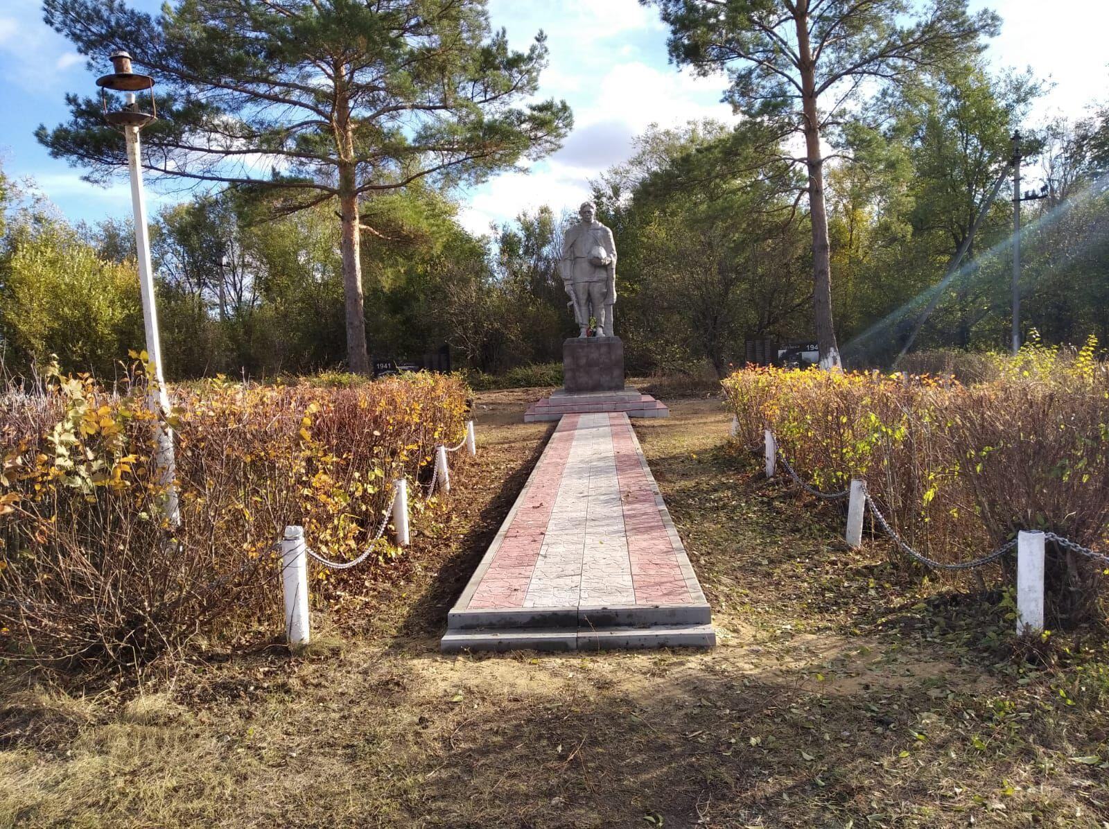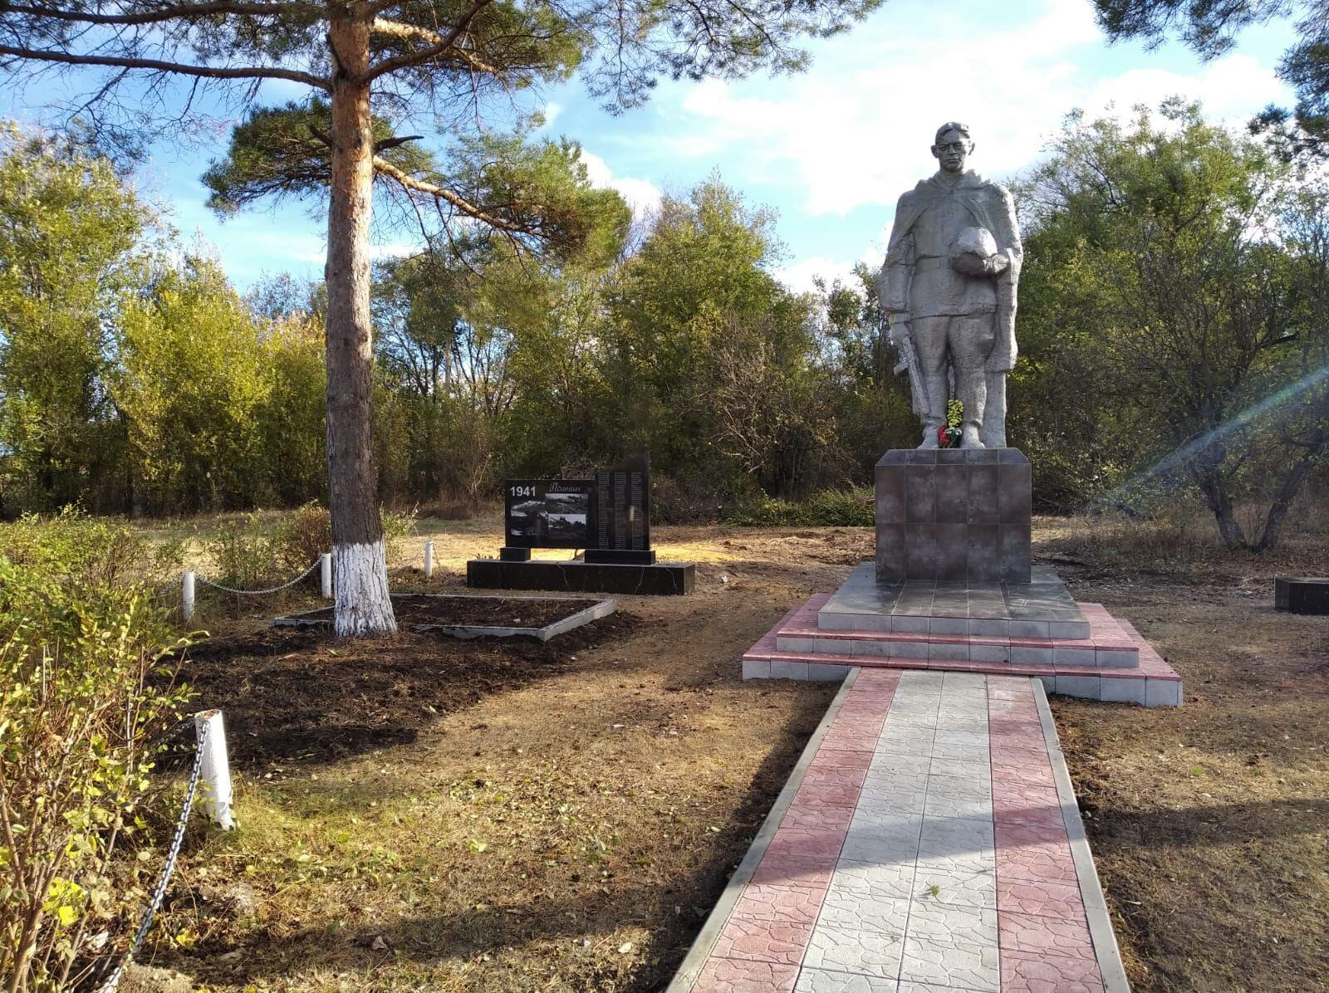

За счет средств, выделенных из резервного фонда по решению Губернатора Саратовской области Бусаргина Р.В., в с.Каменка завершились работы по установке водонапорной башни Рожновского.

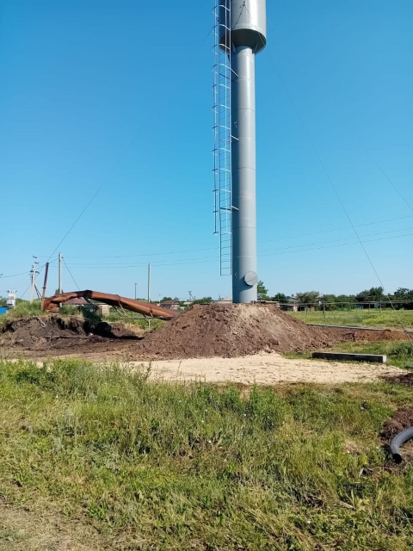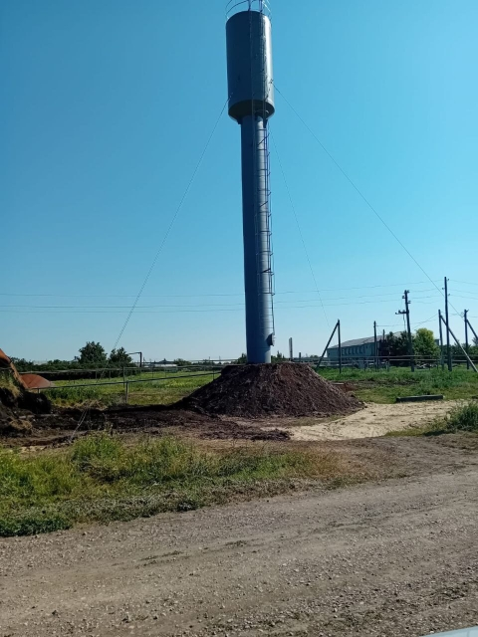

Был проведен ремонт дорог  общего пользования местного значения: в с.Песчанка (ул.Ленина д.3 до моста через овраг Песковатка по ул.Березовка), в с.Каменка (от перекрестка на автодороге "Самойловка-Казачка" до школы по ул.Школьная д.6), в с.Криуша (по ул.Почтовая д.5 от маг."Колос"до школы и  от поворота с ул.Почтовая до д. 19 по ул.Пролетарская, на общую сумму 5030400,88 р. Аукцион объявлялся на 6288000,88 р. (4188000,00 руб. субсидия из области по 3000,00 руб. на каждого жителя, 2100000,00 руб ср-ва  местного бюджета(акцизы) За счет экономии по аукциону  на 1256000,00 руб. проведено щебенение дороги по ул.Октябрьской в с.Криуша. **7. Исполнение по источникам финансирования дефицита бюджета за 2024 год**

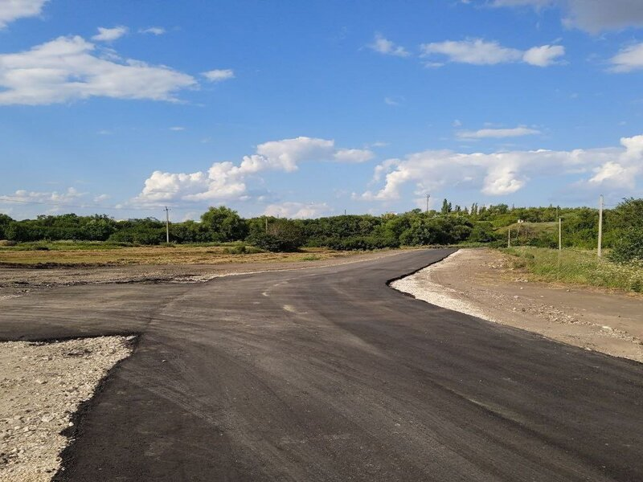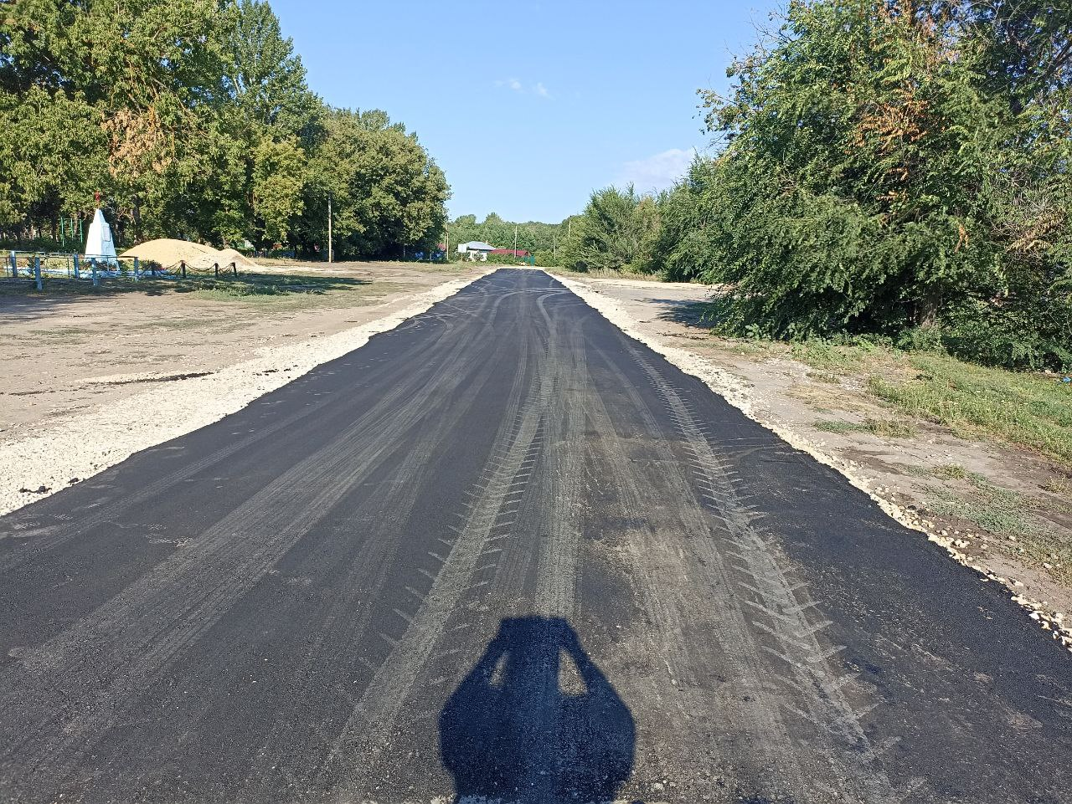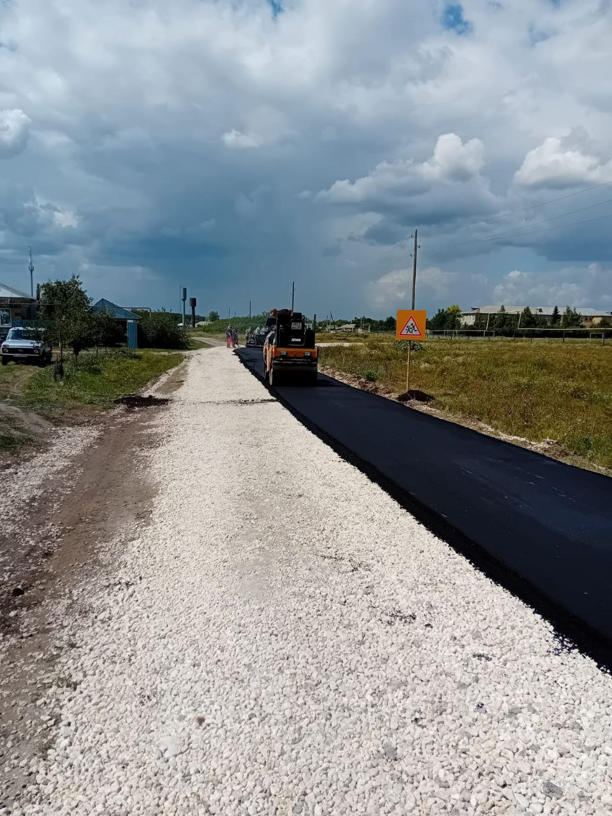

Исполнение бюджета сложилось с дефицитом в сумме 1047296,01 руб .

Дефицит бюджета составляет 15,8 % от общего годового объема бюджета без учета объема безвозмездных поступлений, что соответствует п.3 статьи 92.1 Бюджетного кодекса Российской Федерации, где дефицит местного бюджета может превышать ограничения в пределах снижения остатков средств на счетах по учету средств местного бюджета. Источником внутреннего финансирования дефицита местного бюджета является изменение остатков бюджетных средств на едином счете в сумме 1047296,01 руб .

В соответствии с пунктом 3 статьи 107 Бюджетного кодекса Российской Федерации муниципальный долг по состоянию на 01 января 2025 года составляет 0,00 руб., что не превышает установленный решением Сельского Совета Песчанского муниципального образования Самойловского муниципального района от 14 декабря 2023 года № 16 верхний предел муниципального долга в сумме 0,00 руб.

***8. Муниципальные гарантии.***

Муниципальные гарантии по обязательствам третьих лиц в 2024 году не предоставлялись